問 診 票 令和 年 月 日

住 所 | 〒 |  | 電 話 | 自宅 （ ）  携帯 （ ）
フリガナ |  | 男  ・  女 | ●下記いずれかに必ずチェックして下さい  □健康保険 □労災（ 仕事中・通勤中 ）  職 業  □自賠責(交通事故等) □自費
氏 名
生年月日 | 明・大・昭・平・令 年 月 日
※当クリニックを何で知りましたか？ 紹介・ホームページ・看板・知人・その他（ ）
当院は診療情報を取得・活用することにより、質の高い医療の提供に努めています。
正確な情報を取得・活用するため、マイナンバー保険証の利用にご協力をお願いいたします。
【マイナンバー保険証をご利用の方】
●マイナンバー保険証による診療情報取得に同意していますか？
同意した・同意していない

●女性の方 現在妊娠中または可能性はありますか？ はい・いいえ
★はい→妊娠週数 週目
現在授乳中ですか？ はい・いいえ
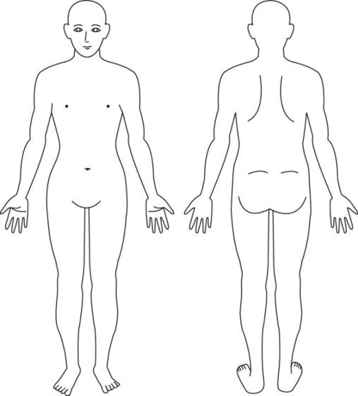
●どうしましたか？ ★詳しく記入して下さい ㊨ ㊧ ㊧ ㊨
※ 症状のある所に○をつけて下さい
・いつ･･･
・どこで･･･
・どこが･･･
・どうしましたか･･･

・今の痛みの程度（縦線を引いて下さい）

0 10
(痛みなし) (最も強い痛み) 前 後
裏面につづく→

●他の医療機関からの紹介状を持っていますか？ はい・いいえ

●現在他の医療機関に通院していますか？ はい・いいえ
★はい→医療機関名 受診日
治療内容等

●今飲んでいるお薬はありますか？ はい・いいえ ・お薬手帳 あり・なし
→お薬手帳またはお薬をお持ちの方は 診察室にて先生 にお出し下さい

●これまでに大きな病気(入院や手術を要する病気等)に
かかったことがありますか？ はい・いいえ
★はい→病名 時期
医療機関名 治療内容

●この１年間で健診(特定健診及び高齢者健診に限る)を受診しましたか？
はい・いいえ
★はい→受診時期 月頃 指摘事項

●ペースメーカーの使用はありますか？ はい・いいえ

●お薬アレルギーはありますか？ はい・いいえ

●食物アレルギーはありますか？ はい・いいえ

●身長（ cm） 体重（ kg）

